Министерство образования Республики Беларусь
Учреждение образования
«Брестский Государственный технический университет»
Кафедра ИИТ

Лабораторная работа №1
По дисциплине «Модели решения задач в интеллектуальных системах»
Тема: «Реализация многослойного персептрона для решения задачи «исключающее ИЛИ»

Выполнил:
Студент 4 курса
Группы ИИ-25
Котов В. В.
Проверил:
Андренко К. В.

Брест 2026

Цель работы: Реализовать многослойный персептрон (MLP) архитектуры 2-2-1 с сигмоидной функцией активации для решения задачи типа «исключающее ИЛИ» (XOR), в которой входные и выходные значения представлены не бинарными 0 и 1, а произвольными вещественными (целыми) числами из диапазона от −10 до 10, соответствующими логическим классам 0 и 1. Провести сравнение эффективности обучения и качества решения задачи многослойным персептроном в сопоставлении с однослойным персептроном, показав принципиальную линейную неразделимость задачи XOR.
Ход работы:
Вариант 5
Реализовать многослойный персептрон архитектуры 2-2-1 (2 входных нейрона, 2 нейрона скрытого слоя, 1 выходной нейрон) с сигмоидной функцией активации на всех слоях.
Реализовать алгоритм обучения сети методом обратного распространения ошибки (backpropagation) в онлайн-режиме (обновление весов после каждого примера).
Обучить сеть на полной таблице истинности (4 примера) своего варианта до достижения заданного критерия остановки по суммарной ошибке Es ≤ Ee.
Реализовать и обучить однослойный персептрон (без скрытого слоя, один сигмоидный нейрон) на тех же данных и зафиксировать результат его обучения.
Сравнить многослойный и однослойный персептроны по следующим критериям:
- количество эпох до сходимости (либо факт недостижения критерия остановки за заданное максимальное число эпох),
- итоговая суммарная ошибка, точность (accuracy) воспроизведения всех 4 примеров таблицы истинности.
Реализовать режим функционирования обученной сети: пользователь вводит пару чисел (A, B) из диапазона [−10; 10] (не обязательно совпадающих с c0 и c1), сеть выдаёт выходное значение ŷ и указывает, к какому классу (c0 или c1) оно ближе.
Сформулировать вывод по результатам сравнения (см. вопросы ниже).
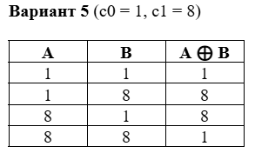

Архитектура:
Многослойный персептрон 2-2-1:
- 2 нейрона на входном слое (входы A и B)
- 2 нейрона на скрытом слое
- 1 нейрон на выходном слое
Всего обучаемых параметров:
4 + 2 + 2 + 1 = 9
(веса + смещения)
Однослойный персептрон 2-1:
- 2 входных нейрона (A и B);
1 выходной нейрон;
- скрытый слой отсутствует.
Всего обучаемых параметров:
2 + 1 = 3
Результат
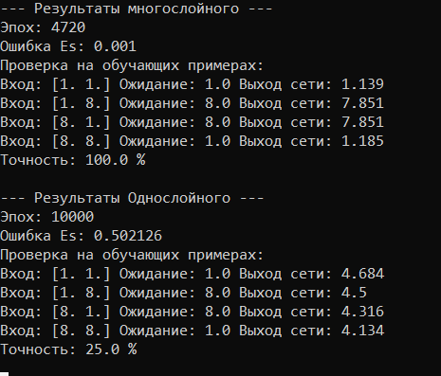
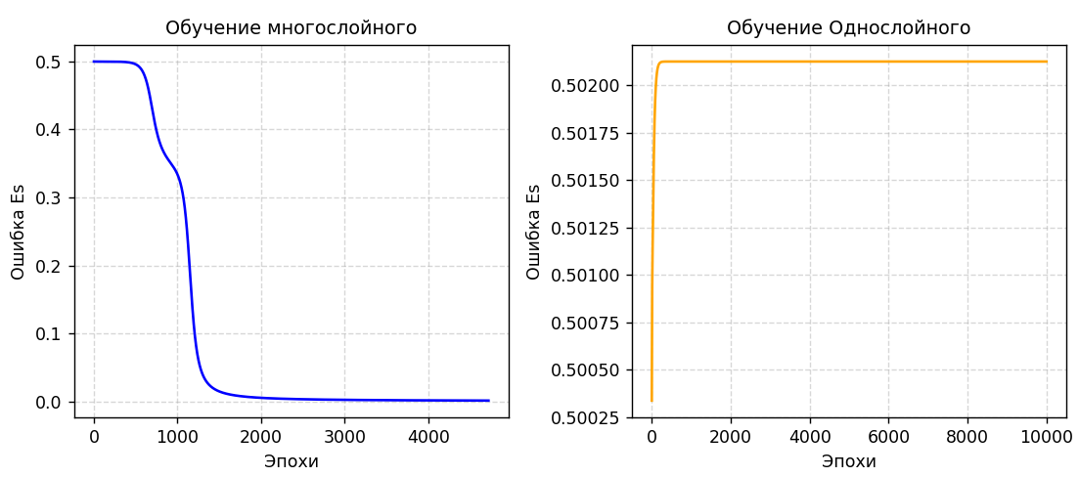
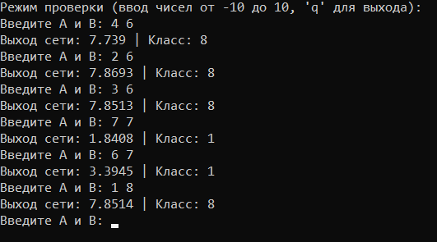
Вопросы:
- Смог ли однослойный персептрон решить задачу XOR (с числовыми классами вместо 0/1)? Объясните полученный результат с точки зрения линейной разделимости данных.
Однослойный персептрон решит задачу не смог. Задача XOR линейно не разделима.
- Смог ли многослойный персептрон 2-2-1 корректно решить задачу? За какое число эпох была достигнута сходимость?
Да, смог. 4720 эпох.
- Как изменение диапазона выходных значений (произвольные числа вместо 0 и 1) повлияло на процесс обучения и выбор функции активации выходного слоя?
Потребовалась функция активация, которая приводила вещественные числа к промежутку [0;1].
- Почему для решения задачи XOR необходим хотя бы один скрытый слой?
Скрытый слой находит в пространстве две разделяющиеся прямые, выделяя промежуточную полосу, с которой в итоге работает выходной нейрон.
- Как результаты, полученные для числовых классов из диапазона [−10; 10], соотносятся с классическим случаем XOR (0 и 1)? Изменилась ли сложность задачи?
Нет, произошёл сдвиг и масштабирование, но условия работы остались те же, добавилась лишь нормализация данных перед вводом их в персептрон.

Вывод: Реализовал многослойный персептрон для решения задачи XOR и сравнил с однослойным персептроном
.

